KATA PENGANTAR

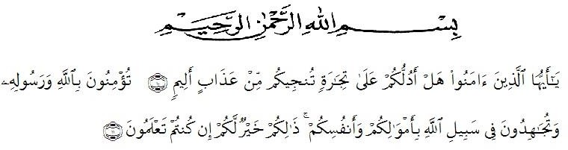

Artinya :Hai orang-orang yang beriman,sukakah kamu aku tunjukkan suatu perniagaan yang dapat menyelamatkan kamu dari azab yang pedih. Yaitu kamu beriman kepada Allah dan Rasul-Nya dan berjihad dijalan Allah dengan harta dan jiwamu.itulah yang lebih baik bagimu jika kamu mengetahuinya. (QS. Ash-Shaff : 10-11 ).

Puji syukur penulis ucapkan kehadirat Allah SWT atas segala limpahan rahmat dan karunia-Nya, dan kemudahan kepada penulis sehingga dapat melaksanakan penelitian dan menyelesaikan penyusunan pada skripsi ini yang berjudul “PENETAPAN KADAR BESI (Fe) KALSIUM (Ca) DAN SENG (Zn) DALAM BUAH STRAWBERRY (Fragaria ananassa (Weston) Rozier) MUDA DAN MASAK DENGAN METODE SPEKTROFOTOMETRI SERAPAN ATOM”
Pada kesempatan ini dengan segala kerendahan hati, penulis mengucapkan terimakasih yang tulus dan tak terhingga kepada ayahanda Muhammadiah dan ibunda Aklima yang telah memberikan kasih sayang serta senantiasa memberikan dorongan, motivasi, bimbingan, doa dan nasehat selama ini kepada penulis.

Penulis juga menyampaikan terima kasih yang sebesar-besarnya kepada Ibu Anny Sartika Daulay, S.Si., M.Si selaku pembimbing I dan Bapak apt. Drs. Fathur Rahman Harun , M.Si selaku pembimbing II yang telah memberi banyak masukan, saran dan bimbingan selama penelitian sehingga selesainya skripsi ini.
Pada kesempatan ini penulis juga mengucapkan terima kasih yang sebesar- besarnya kepada :
- Bapak Dr. KRT. Hardi Mulyono K. Surbakti selaku Rektor Universitas Muslim Nusantara Al-Washliyah Medan.
- Ibu apt. Minda Sari Lubis, S.Farm., M.Si selaku Plt. Dekan Fakultas Farmasi Universitas Muslim Nusantara (UMN) Al-Washliyah.
- Ibu apt. Debi Meilani, S.Si., M.Si selaku Wakil Dekan I dan Ibu Melati Yulia kusumastuti, S.Farm., M.Sc selaku Wakil Dekan II.
- Ibu Dr. apt. Gabena Indrayani Dalimunthe, M.Si sebagai Ketua Program Studi Farmasi Universitas Muslim Nusantara Al-Washliyah Medan.
- Bapak/Ibu staf pengajar Fakultas Farmasi Program Studi Farmasi Universitas Muslim Nusantara (UMN) Al-Washliyah Medan yang telah mendidik dan membina penulis hingga dapat menyelesikan proposal seminar hasil penelitian.
- Sahabat-sahabat tersayang Hafid, Ichsan, Herry, Fata, Rima, Norhalida, dan Rina dan teman-teman seperjuangan transfer stambuk 2018 lainnya, terima kasih telah membantu dan memberikan semangat selama penyusunan proposal ini.

Penulis menyadari bahwa penulisan skripsi ini masih jauh dari kesempurnaan, untuk itu penulis menerima segala kritik dan saran yang membangun demi perbaikan selanjutnya. Penulis hanya dapat memohon kepada Allah SWT semoga semua bantuan dari semua pihak mendapatkan balasan yang setimpal dari Allah SWT. Amin…

Medan,20 Agustus 2020 Penulis

Usman

